

**IĞDIR VALİLİĞİ**

**IĞDIR ANAOKULU**

**2024-2028 STRATEJİK PLANI**

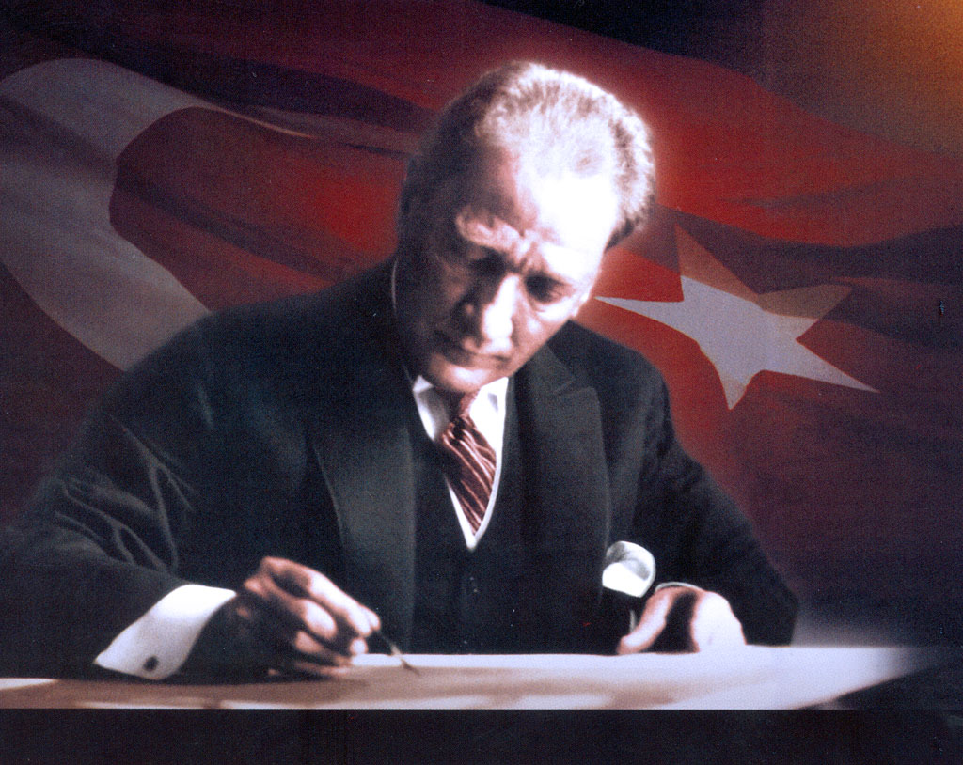

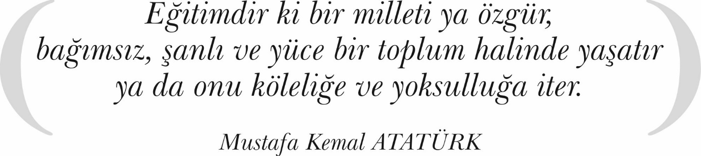

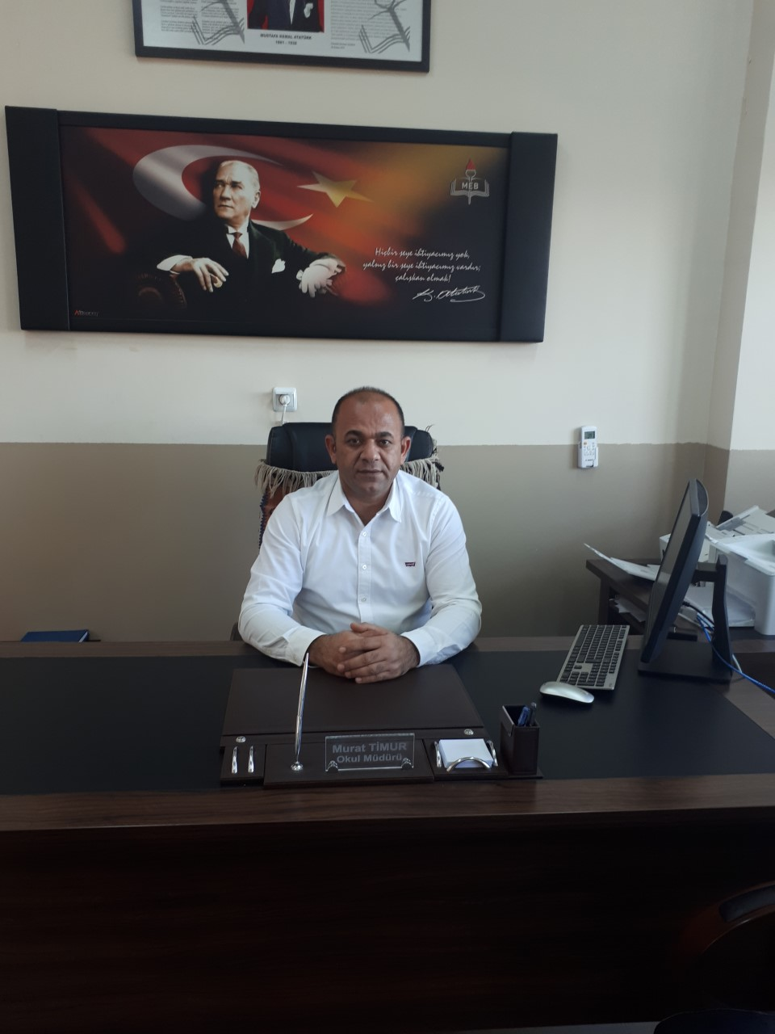

SUNUŞ

Günümüzde hızla değişen ve gelişen dünyada savrulmadan ilerleyebilmek, kurumsallığı sürdürebilmek ve nitelikli bir eğitim için sistemli ve planlı bir çalışma yapmak büyük önem taşımaktadır. Bu nedenle kurumlar için stratejik planlamalar yapmak kaçınılmazdır. Stratejik Planlar, kurumların kendileri için hedeflediği varış noktalarına ulaşmak için yol haritalarını çizmek anlamını taşımaktadır.

Okul öncesi eğitim; 3-6 yaş grubundaki çocukların bedensel, zihinsel, duygusal ve sosyal yönden gelişimlerini destekleyen ve onları toplumun kültürel değerleri doğrultusunda temel eğitimin bütünlüğü içerisinde ilköğretime hazırlayan örgün eğitimin ilk basamağıdır. Bu dönemde edinilen öğrenme yaşantıları, yaşamlarının tüm evrelerini etkileyeceğinden okul öncesi eğitim, öğretim sürecinin en önemli basamağı olarak görülebilir. Bu önem ve sorumluluklarının bilincinde olan çalışanlara; iç ve dış paydaşlarla amaç ve iş birliği içerisinde doğru yön vermek stratejik plan ile mümkündür.

Iğdır Anaokulu olarak amacımız geleceğimizin teminatı olan çocuklarımızı, milli ve manevi değerleri benimsemiş, toplumsal ve kültürel değerlerle uyumlu, özgüven sahibi, sağlıklı, mutlu, çevreye duyarlı iyi birer insan olarak yetiştirmektir. Bu amaçlara yönelik olarak belirlenen hedefler doğrultusunda okulumuzun 2024-2028 Stratejik Planı hazırlanmıştır. Stratejik Planın; okulumuzun kurumsallaşma sürecine önemli katkılar sağlayacağına inanıyor ve planın hazırlanmasında emeği geçen kurul, ekip üyelerine ve uygulanmasında katkı sunacak tüm iç ve dış paydaşlara teşekkür ediyorum.

**Murat TİMUR**

**Okul Müdürü**

|  |  |
| --- | --- |
| İÇİNDEKİLER | **SAYFA** |
| SUNUŞ |  |
| İÇİNDEKİLER |  |
| TABLOLAR |  |
| ŞEKİLLER |  |
| TANIMLAR |  |
| GİRİŞ |  |
| 1. BÖLÜM: STRATEJİK PLAN HAZIRLIK SÜRECİ | 1 |
| 1. Strateji Geliştirme Kurulu | 1 |
| 1. Stratejik Plan Hazırlama Ekibi | 1 |
| 1. BÖLÜM: DURUMANALİZİ | 2 |
| * 1. Kurumsal Tarihçe | 2 |
| * 1. Uygulanmakta Olan Stratejik Planın Değerlendirilmesi | 2 |
| * 1. Faaliyet Alanları ile Ürün ve Hizmetlerin Belirlenmesi | 3 |
| * 1. Paydaş Analizi | 3 |
| * 1. Kuruluş İçi Analiz | 10 |
| * 1. GZFT Analizi | 12 |
| * 1. Tespitler ve İhtiyaçların Belirlenmesi | 13 |
| 1. BÖLÜM: GELECEĞE BAKIŞ | 14 |
| * 1. Misyon, Vizyon, Temel Değerler | 14 |
| * 1. Stratejik Amaçlar | 15 |
| * 1. Stratejik Hedefler, Performans Göstergeleri, Stratejiler | 16 |
| * 1. Maliyetlendirme | 21 |
| * 1. İzleme ve Değerlendirme | 21 |
| EKLER | 22 |

|  |  |  |
| --- | --- | --- |
| TABLOLAR | | **SAYFA** |
| Tablo 1: Faaliyet Alanı-Ürün/Hizmet Listesi | | 3 |
| Tablo 2: Paydaş Tablosu | | 4 |
| Tablo 3: Paydaşların Önceliklendirilmesi | | 4 |
| Tablo 4: Paydaş Görüşlerinin Alınmasına İlişkin Çalışmalar | | 5 |
| Tablo 5: Okul Yönetici Sayıları | | 10 |
| Tablo 6: Öğretmen, Öğrenci, Derslik Sayıları | | 10 |
| Tablo 7: Branş Bazında Öğretmen Norm, Mevcut, İhtiyaç Sayıları | | 10 |
| Tablo 8: Yardımcı Personel/Destek Personeli Sayısı | | 10 |
| Tablo 9: Okul Binasının Fiziki Durumu | | 10 |
| Tablo 10: Teknoloji ve Bilişim Altyapısı | | 11 |
| Tablo 11: Tahmini Kaynaklar | | 11 |
| Tablo 12: GZFT Listesi | | 12 |
| Tablo 13: Tespitler ve İhtiyaçlar | | 13 |
| Tablo 14: Stratejik Amaçlar, Hedefler | | 15 |
| Tablo 15: Tahmini Maliyetler | | 21 |
| Tablo 16: Strateji Geliştirme Kurulu | | 22 |
| Tablo 17: Stratejik Planlama Ekibi | | 21 |
|  | |  |
|  | |  |
| ŞEKİLLER | **SAYFA** | | |
| Şekil 1: Iğdır Anaokulu 2024-2028 Stratejik Plan Hazırlama Modeli | 1 | | |
| Şekil 2: Yönetici, Öğretmen ve Personel İç Paydaş Anketi Sonuçları A | 5 | | |
| Şekil 3: Yönetici, Öğretmen ve Personel İç Paydaş Anketi Sonuçları B | 6 | | |
| Şekil 4: Yönetici, Öğretmen ve Personel İç Paydaş Anketi Sonuçları C | 7 | | |
| Şekil 5: Veli İç Paydaş Anketi Sonuçları A | 8 | | |
| Şekil 6: Veli İç Paydaş Anketi Sonuçları B | 8 | | |
| Şekil 7: Veli İç Paydaş Anketi Sonuçları C | 9 | | |
| Şekil 8: Stratejik Plan İzleme ve Değerlendirme Modeli | 21 | | |

# TANIMLAR

**Stratejik Plan:** Kamu idarelerinin orta ve uzun vadeli amaçlarını, temel ilke ve politikalarını, hedef ve önceliklerini, performans ölçütlerini ve bunlara ulaşmak için izlenecek yöntemler ile kaynak dağılımlarını içeren plandır (5018 s. Kamu Mali Yönetimi ve Kontrol Kanunu, Madde 3)

**Stratejik Plan Genelgesi**: 2024-2028 dönemi stratejik plan çalışmalarının başlatılması için Milli Eğitim Bakanlığı Strateji Geliştirme Başkanlığı tarafından hazırlanarak duyurulan 06.10.2022 tarih ve 2022/21 sayılı genelgedir.

**Hazırlık Programı**: 2024-2028 dönemi stratejik plan hazırlık sürecinin aşamalarını, bu aşamalarda gerçekleştirilecek faaliyetleri, bu aşama ve faaliyetlerin tamamlanacağı tarihleri gösteren zaman çizelgesini, kurul ve ekip üyelerinin sayısını ve niteliğini açıklayan programdır.

**Misyon:** Kurumun/kuruluşun var oluş sebebini açıklayan, kurumun/kuruluşun kimlere, hangi amaçla ve hangi alanda hizmet verdiğini yöntemleriyle birlikte açıklayan bildirgedir.

**Vizyon:** Kurumun/kuruluşun ideal geleceğini sembolize eden, plan dönemi sonunda nerede olmak istediğini, nereye varmak istediğini ifade eden bildirgedir.

**Amaç:** Kurumun/kuruluşun plan dönemi sonuna kadar genel olarak elde etmek ve ulaşmakistediği sonucu ifade eder.

**Hedef:** Amaçların spesifik (özel) ve nicel verilerle ölçülebilir, gerçekleştirilebilir ve somut şekilde ifade edilmesidir.

**Paydaş:** Kurumla/kuruluşla doğrudan veya dolaylı ilgisi olan, her ne suretle olursa olsun kurumdan etkilenen ve kurumu etkileyen kişi, gurup, kurum ve kuruluşları ifade eder.

**GZFT (SWOT) Analizi:** Kurumun güçlü ve zayıf yönlerinin belirlenmesi, kurum için mevcut fırsatların ve tehditlerin tespit edilmesi amacıyla farklı teknikler kullanılarak yapılan analizdir.

**Faaliyet**: Belirli bir amaca ve hedefe yönelen, başlı başına bir bütünlük oluşturan, yönetilebilir ve maliyetlendirilebilir üretim veyahizmetlerdir.

**Performans Göstergesi (PG)**: Stratejik planda hedeflerin ölçülebilirliğini miktar ve zaman boyutuyla ifade eden göstergelerdir.

**Stratejik Plan Değerlendirme Raporu**: İzleme tabloları ile değerlendirme sorularının cevaplarını içeren ve her yıl şubat ayının sonuna kadar hazırlanan rapordur.

# 

|  |  |  |  |
| --- | --- | --- | --- |
| **İli** | IĞDIR | **İlçesi:** | Merkez |
| **Adres** | Hakveyis mah.1201 sok No:27 | **Coğrafi Konum** | 39.943112, 44.024493 |
| **Telefon** | 476 227 51 31 | **Faks:** | - |
| **e-Posta** | 765694@meb.k12.tr | **Web Adresi** | [http://igdiranaokulu.meb.k12.tr](http://igdiranaokulu.meb.k12.tr/) |
| **Kurum Kodu** | 765694 | **Öğretim Şekli** | İKİLİ EĞİTİM |

Iğdır Anaokulu 2024-2028 Stratejik Planı, Milli Eğitim Bakanlığı Strateji Geliştirme Başkanlığının 06.10.2022 tarihli ve 2022/21 sayılı Genelgesi ile belirlenen çerçeve doğrultusunda hazırlanmıştır. İlgili genelge ve hazırlık programına uygun olarak Iğdır İl Milli Eğitim Müdürlüğü tarafından belirlenen takvim içerisinde çalışmalar başlatılmıştır.

2024-2028 dönemi stratejik plan hazırlanması süreci Üst Kurul ve Stratejik Plan Ekibinin oluşturulması ile başlamıştır. Ekip tarafından oluşturulan çalışma takvimi kapsamında ilk aşamada durum analizi çalışmaları yapılmış ve durum analizi aşamasında paydaşlarımızın plan sürecine aktif katılımını sağlamak üzere paydaş anketi, toplantı ve görüşmeler yapılmıştır. Durum analizinin ardından geleceğe yönelim bölümüne geçilerek okulumuzun amaç, hedef, gösterge ve eylemleri belirlenmiştir. Paydaş Analizi çalışmalarının ardından "Kurum İçi Analiz" ve "GZFT Analizi" gerçekleştirilmiş ve "Tespit ve İhtiyaçlar" belirlenmiştir. "Durum Analizi" çalışmasından elde edilen sonuçlarla "Geleceğe Bakış" bölümü oluşturulmuştur. Bu bölümde 2024-2028 dönemini kapsayan beş yıllık süreçte amaçlar, hedefler, performans göstergeleri ve stratejiler belirlenmiştir. Hedeflerin gerçekleştirilmesi için her bir hedefe özgü olarak beş yıllık dönem için tahmini maliyetler belirlenmiştir. İzleme ve değerlendirme modeli hazırlanarak stratejik plan çalışmaları tamamlanmıştır. Stratejik plan, İl Milli Eğitim Müdürlüğü Ar-Ge Birimine gönderilmiş ve düzeltme işlemlerinin ardından Iğdır İl Milli Eğitim Müdürlüğü tarafından onaylanmıştır. Plan, okulun resmi internet sitesinde kamuoyu ile paylaşılmıştır.

### 06.10.2022 tarih ve 2022/21 sayılı Genelge ile birlikte hazırlanan MEB 2024-2028 Stratejik Plan Hazırlık Programında belirtilen takvime, usul ve esaslara uygun olarak Okulumuz Strateji Geliştirme Kurulu ve Stratejik Planlama Ekibi oluşturulmuş ve İl Milli Eğitim Müdürlüğü Ar-Ge birimine bilgi verilmiştir.

### Okulumuz Strateji Geliştirme Kurulu; Okul Müdürü başkanlığında, okul aile birliği başkanı, 3 gönüllü öğretmen olmak üzere toplam 5 kişiden oluşturulmuştur (Okulumuzda 1 müdür yardımcısı bulunduğundan ve stratejik planlama ekibi başkanı olarak görevlendirildiğinden, kurulda müdür yardımcısı yerine 1 öğretmen görevlendirilmiştir)

Okulumuz Stratejik Planlama Ekibi; 1 müdür yardımcısı başkanlığında, 3 gönüllü öğretmen üye ile 1gönüllü veli üye olmak üzere toplam 5 kişiden oluşturulmuştur (Tablo 17).

**Şekil 1.Iğdır Anaokulu Stratejik Plan Hazırlama Modeli**

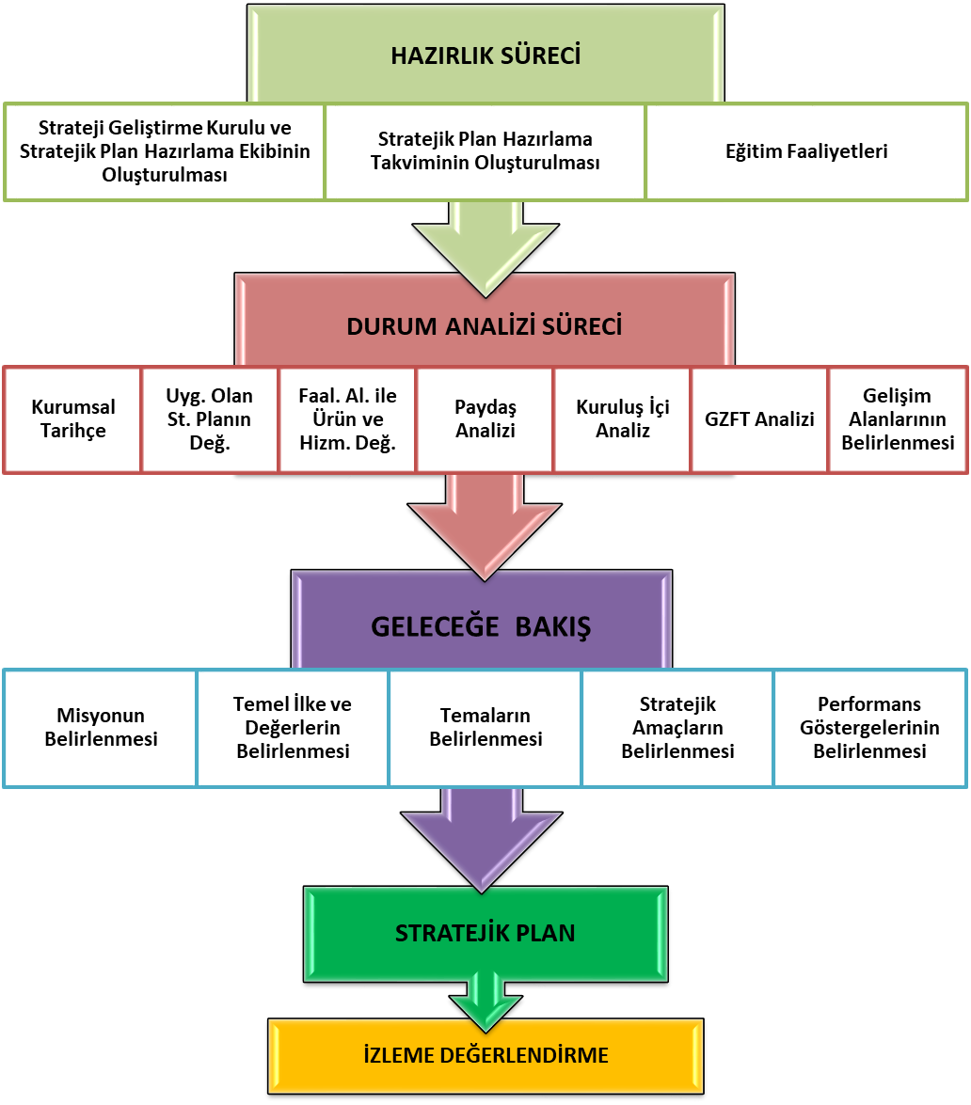

Durum analizi bölümünde okulumuzun mevcut durumu ortaya konularak neredeyiz sorusuna yanıt bulunmaya çalışılmıştır. Bu kapsamda okulumuzun kısa tanıtımı, okul künyesi ve temel istatistikleri, paydaş analizi ve görüşleri ile okulumuzun Güçlü Zayıf Fırsat ve Tehditlerinin (GZFT) ele alındığı analize yer verilmiştir

## 

## OKULUN KISA TANITIMI

## Okulumuz 2018/2019 yılında Eğitim öğretime açılmıştır.529 metre kare alanda kurulmuş, 3617 metre kare bahçeye sahiptir. İnönü Ortaokulu ile komşu olup, müstakil bir okuldur. Okulumuz 3 derslikten oluşmakta 6 sınıf olarak ikili öğretim yapılmaktadır. Ayrıca okulumuzda bir adet çok amaçlı salon, müdür ve müdür yardımcısı odaları, mutfak, depo, 2 öğrenci wc ve 1 personel wc ile sistem odası bulunmaktadır. Bahçede oyun parkı ve kum havuzu mevcuttur. Okulumuz doğalgaz ile ısınmaktadır

## Iğdır Anaokulu 2019-2023 Stratejik Planı, 31 Aralık 2023 tarihine kadar 5 yıl süreyle uygulanmıştır. 16 Mart 2020 de COVİD-19 Salgını sebebiyle ülkemiz genelinde uygulanan kısıtlama tedbirleri kapsamında yüz yüze eğitime ara verilmiş, Bakanlığımızın talimatları doğrultusunda önce uzaktan eğitime daha sonra 6 Eylül 2020 de gerekli tedbirler alınarak hibrit eğitim modeline geçildi. Bu süreçte gerekli görüldüğü durumlarda uzaktan (çevrimiçi) eğitim yapılmıştır. Bu sebeple stratejik planımızda yer alan hedeflerin bazılarını gerçekleştirmek mümkün olmamıştır. Bunun yanında, çevrimiçi eğitime geçilerek derslerin MEB talimatıyla EBA üzerinden işlenmesi ve öğretmenlerin EBA sistemine kayıtlarının zorunlu olması sebebiyle EBA kullanan öğretmen ve öğrenci oranı göstergeleri 2023 hedefini aşmış, bu göstergenin gerçekleşmesi için başka herhangi bir çalışma yapmaya gerek kalmamıştır. Salgın sürecinde yaşanan değişkenlere rağmen eğitim-öğretim faaliyetlerine ara vermeden devam edilmiştir. Okulumuzun stratejik planında yer alan çalışmalar, İl ve İlçe Milli Eğitim Müdürlüğü çalışmalarıyla eşgüdümlü olarak gerçekleştirilmiş, 2019-2023 Stratejik Plan süreci tamamlanmıştır.

### Tablo 1 Faaliyet Alanı-Ürün/Hizmet Listesi

|  |  |
| --- | --- |
| FAALİYET ALANI | ÜRÜN/HİZMETLER |
| A- Eğitim-Öğretim Hizmetleri | 1. Eğitim-öğretim iş ve işlemleri 2. Ders Dışı Faaliyet İş ve İşlemleri 3. Özel Eğitim Hizmetleri 4. Kurum Teknolojik Altyapı Hizmetleri 5. Anma ve Kutlama Programlarının Yürütülmesi 6. Sosyal, Kültürel, Sportif Etkinlikler 7. Öğrenci İşleri (kayıt, nakil, ders programları vb.) 8. Zümre Toplantılarının Planlanması ve Yürütülmesi |
| B- Stratejik Planlama, Araştırma-Geliştirme | 1. Stratejik Planlama İşlemleri 2. İhtiyaç Analizleri 3. Eğitime İlişkin Verilerin Kayıtlanması 4. Araştırma-Geliştirme Çalışmaları 5. Projeler Koordinasyon 6. Eğitimde Kalite Yönetimi Sistemi (EKYS) İşlemleri |
| C- İnsan Kaynaklarının Gelişimi | 1. Personel Özlük İşlemleri 2. Norm Kadro İşlemleri 3. Hizmet içi Eğitim Faaliyetleri |
| D- Fiziki ve Mali Destek | 1. Okul Güvenliğinin Sağlanması 2. Ders Kitaplarının Dağıtımı 3. Taşınır Mal İşlemleri 4. Taşımalı Eğitimİşlemleri 5. Temizlik, Güvenlik, Isıtma, Iğdırlatma Hizmetleri 6. Evrak Kabul, Yönlendirme ve Dağıtım İşlemleri 7. Arşiv Hizmetleri 8. Sivil Savunma İşlemleri |
| E-Denetim ve Rehberlik | 1. Okul/Kurumların Teftiş ve Denetimi 2. Öğretmenlere Rehberlik ve İşbaşında Yetiştirme Hizmetleri 3. Ön İnceleme, İnceleme ve Soruşturma Hizmetleri |
| F-Halkla İlişkiler | 1. Bilgi Edinme Başvurularının Cevaplanması 2. Protokol İş ve İşlemleri 3. Basın, Halk ve Ziyaretçilerle İlişkiler 4. Okul-Aile İşbirliği |

Kurumumuzun faaliyet alanları dikkate alınarak, kurumumuzun faaliyetlerinden yararlanan, faaliyetlerden doğrudan/dolaylı ve olumlu/olumsuz etkilenen veya kurumumuzun faaliyetlerini etkileyen paydaşlar (kişi, grup veya kurumlar) tespit edilmiştir.

Paydaşların Tespiti

### Tablo 2 Paydaş Tablosu

|  |  |  |
| --- | --- | --- |
| Paydaş Adı | İç Paydaş | Dış Paydaş |
| Iğdır İl Milli Eğitim Müdürlüğü |  | √ |
| Okul Müdürümüz | √ |  |
| Öğretmenlerimiz | √ |  |
| Öğrencilerimiz | √ |  |
| Velilerimiz | √ |  |
| Personelimiz | √ |  |
| İl Emniyet Amirliği |  | √ |
| İl Toplum Sağlığı Merkezi |  | √ |
| Diğer Eğitim Kurumları |  | √ |
| Özel Sektör(Rehabilitasyon Merkezleri) |  | √ |
| Sivil Toplum Kuruluşları(Sendikalar,Kızılay Derneği,Yeşilay Derneği) |  | √ |
| İl Belediye Başkanlığı |  | √ |
| Mahalle Muhtarlığı(Emek Mahallesi) |  | √ |
| Diğer Kurum ve Kuruluşlar |  | √ |

### Paydaşların Önceliklendirilmesi

### Paydaşların önceliklendirilmesi; Kamu İdareleri İçin Stratejik Planlama Kılavuzunda (2021; 3.1 Sürüm) belirtilen Paydaş Etki/Önem Matrisi’nden (Tablo 7) yararlanılarak hazırlanmıştır.

### Tablo 3 Paydaşların Önceliklendirilmesi

|  |  |  |  |  |  |
| --- | --- | --- | --- | --- | --- |
| PAYDAŞ ADI | İÇ PAYDAŞ | DIŞ PAYDAŞ | ÖNEM DERECESİ | ETKİ DERECESİ | ÖNCELİĞİ |
| Iğdır İl Milli Eğitim Müdürlüğü |  | √ | 5 | 5 | 5 |
| Okul Müdürümüz | √ |  | 5 | 5 | 5 |
| Öğretmenlerimiz | √ |  | 5 | 5 | 5 |
| Öğrencilerimiz | √ |  | 5 | 5 | 5 |
| Velilerimiz | √ |  | 5 | 5 | 5 |
| Personelimiz | √ |  | 5 | 5 | 5 |
| Sosyal Yardımlaşma ve Dayanışma Vakfı |  | **√** | 4 | 4 | 4 |
| İl Emniyet Amirliği |  | **√** | 3 | 3 | 3 |
| İl Toplum Sağlığı Merkezi |  | **√** | 3 | 3 | 3 |
| Diğer Eğitim Kurumları |  | **√** | 2 | 2 | 2 |
| Özel Sektör(Rehabilitasyon Merkezleri) |  | **√** | 2 | 2 | 2 |
| Sivil Toplum Kuruluşları(Sendikalar,Kızılay Derneği,Yeşilay Derneği) |  | **√** | 2 | 2 | 2 |
| İlçe Belediye Başkanlığı |  | **√** | 3 | 3 | 3 |
| Mahalle Muhtarlığı(Emek Mahllesi) |  | **√** | 2 | 2 | 2 |
| Diğer Kurum ve Kuruluşlar( |  | **√** | 2 | 2 | 2 |
| Önem Derecesi: 1, 2, 3 gözet; 4,5 birlikte çalış | | | | | |
| Etki Derecesi: 1, 2, 3 İzle; 4, 5 bilgilendir | | | | | |
| Önceliği: 5=Tam; 4=Çok; 3=Orta; 2=Az; 1=Hiç | | | | | |

### Paydaş Görüşlerinin Alınması ve Değerlendirilmesi

Durum Analizi çalışmaları kapsamında; Iğdır İl Milli Eğitim Müdürü başta olmak diğer okul ve kurumların yönetici ve öğretmenleri ile yüz yüze görüşmeler, mülakat, toplantı gerçekleştirilerek, dilek ve önerileri alınmıştır. Öğrenci, öğretmen, veli, yönetici ve personelden oluşan iç paydaşlarımızdan ise toplantı ve anket yöntemleri ile görüşleri alınmıştır. Kurumumuzun iç paydaşlarına yönelik yaptığımız anket çalışmasında, Iğdır İl Milli Eğitim Müdürlüğü tarafından hazırlanan Yönetici, Öğretmen ve Personel İç Paydaş Anketi ile Öğrenci ve Veli İç Paydaş Anketi soruları kullanılmıştır. Anketlere 6 öğretmen, 2 personel, 2 yönetici ve 77 veli olmak üzere toplam 87 paydaşımız katılmıştır.

**Tablo 4 Paydaş Görüşlerinin Alınmasına İlişkin Çalışmalar**

|  |  |  |  |  |
| --- | --- | --- | --- | --- |
| PAYDAŞ ADI | YÖNTEM | SORUMLU | ÇALIŞMA TARİHİ | RAPORLAMA VE DEĞERLENDİRME SORUMLUSU |
| İlçe MEM Yöneticileri | Mülakat, Toplantı | Strateji Geliştirme Kurulu Bşk. | 01.09.2023-19.09.2023 | S. P. Hazırlama Ekibi |
| Diğer Eğitim Kurumu Yöneticileri | Mülakat | Strateji Geliştirme Kurulu Bşk. | 01.10.2023-19.10.2023 | S. P. Hazırlama Ekibi |
| Öğretmenlerimiz | Anket, Toplantı | S. P. Ekibi | 01.09.2023-19.09.2023 | S. P. Hazırlama Ekibi |
| Öğrencilerimiz | Anket | S. P. Ekibi | 01.10.2023-19.10.2023 | S. P. Hazırlama Ekibi |
| Velilerimiz | Anket | S. P. Ekibi | 01.09.2023-19.09.2023 | S. P. Hazırlama Ekibi |
| Personelimiz | Anket, Toplantı | S. P. Ekibi | 01.10.2023-19.10.2023 | S. P. Hazırlama Ekibi |
| Yöneticilerimiz | Anket, Toplantı | S. P. Ekibi | 01.09.2023-19.09.2023 | S. P. Hazırlama Ekibi |

**Yönetici, Öğretmen ve Personel İç Paydaş Anketi Sonuçları**

**Veli İç Paydaş Anketi Sonuçları**

### İnsan Kaynakları Yetkinlik Analizi

### Tablo 5 Okul Yönetici Sayısı

|  |  |  |  |
| --- | --- | --- | --- |
| YÖNETİCİ SAYILARI | | | |
|  | **Müdür** | **Müdür Başyardımcısı** | **Müdür Yardımcısı** |
| Norm | 1 | 0 | 1 |
| Mevcut | 1 | 0 | 1 |

### Tablo 6 Öğretmen, Öğrenci, Derslik Sayıları

|  |  |  |
| --- | --- | --- |
| SIRA | ÖĞRENCİ-ÖĞRETMEN-DERSLİK BİLGİLERİ | SAYI |
| 1 | Öğrenci Sayısı | 134 |
| 2 | Öğretmen Sayısı | 6 |
| 3 | Derslik Sayısı | 6 |
| 4 | Derslik Başına Düşen Öğrenci Sayısı | 22 |
| 5 | Öğretmen Başına Düşen Öğrenci Sayısı | 22 |

### Tablo 7 Branş bazında Öğretmen Norm, Mevcut, İhtiyaç Sayıları

|  |  |  |  |  |
| --- | --- | --- | --- | --- |
| SIRA | BRANŞ | NORM | MEVCUT | İHTİYAÇ |
| 1 | Okul Öncesi Öğretmeni | 6 | 6 | 0 |
| 2 |  |  |  |  |
|  |  |  |  |  |
|  |  |  |  |  |
|  |  |  |  |  |

### Tablo 8 Yardımcı Personel/Destek Personeli Sayısı

|  |  |  |  |  |
| --- | --- | --- | --- | --- |
| SIRA | BRANŞ | NORM | MEVCUT | İHTİYAÇ |
| 1 | Memur | 0 | 0 | 0 |
| 2 | Destek Personeli | 0 | 0 | 2 |
| 3 | Güvenlik Görevlisi | 0 | 0 | 1 |

### Fiziki Kaynak Analizi

### Tablo 9 Okul Binasının Fiziki Durumu

|  |  |  |  |
| --- | --- | --- | --- |
| SIRA | KULLANIM ALANI/TÜRÜ | BİNA YAPISAL DURUMU  (Tahsisli Binalar Dâhil) | BİNA KAPASİTE DURUMU (Yeterli/Yetersiz) |
| 1 | Hizmet Binası | 1 | Yeterli |
| 2 | Personel Lojmanı | 0 | - |
| 3 | Spor Salonu | 0 | - |
| 4 | Kütüphane | 0 | Yetersiz |
| 5 | İhata Duvarı | 0 | Yeterli |
| 6 | Güvenlik Kamerası Sayısı | 4 | Yeterli |
| 7 | Yemekhane | 0 | Yetersiz |
| 8 | Asansör-Lift (Engelli) | 0 | - |
| 9 | Rampa (Engelli) | 1 | Yeterli |

### Tablo 10Teknoloji ve Bilişim Altyapısı

|  |  |
| --- | --- |
| TEKNOLOJİ VE BİLİŞİM ALTYAPISI | |
| Etkileşimli akıllı tahta sayısı | 0 |
| Tablet sayısı | 0 |
| İnternet altyapısı | Var |
| Bilgisayar/bilişim teknolojileri sınıfı/laboratuvarı sayısı | 0 |
| Fotokopi makinesi sayısı | 1 |
| DYS kullanımı | Var |
| Bilişim Teknolojileri/Bilişim Teknolojileri Rehber Öğretmeni sayısı | 0 |
| Elektronik dilek, istek, öneri sisteminin kullanımı | Yok |
| SMS bilgilendirme sistemi kullanımı | Yok |
| MEB tarafından sağlanan resmi internet sitesinin kullanımı | Var |
| Resmi elektronik posta adresinin kullanımı | Var |

### Mali Kaynak Analizi

### Tablo 11 Tahmini Kaynaklar (TL)

Müdürlüğümüzün 2024-2028 dönemindekinakdi kaynakları, tasarruf tedbirleri de dikkati alınarak tahmini hesaplanmış ve tabloda sunulmuştur.

|  |  |  |  |  |  |  |
| --- | --- | --- | --- | --- | --- | --- |
| KAYNAKLAR | 2024 | 2025 | 2026 | 2027 | 2028 | Toplam Kaynak |
| Bütçe Dışı Fonlar (Okul Aile Birliği) | 12000 | 16000 | 20000 | 24000 | 28000 | 100000 |
| Diğer (Ulusal ve Uluslararası Hibe Fonları vb.) | 0 | 0 | 0 | 0 | 0 | 0 |
| Toplam | 12000 | 16000 | 20000 | 24000 | 28000 | 100000 |

İç ve dış paydaşlarımıza yönelik yaptığımız öğretmenler kurulu toplantıları, zümre öğretmenler kurulu toplantılarışube öğretmenler kurulu toplantıları, veli toplantıları, odak grup görüşmeleri, ev-işyeri ziyaretleri, iç paydaş anketi vb. çalışmalarla birlikte dış paydaşlarımıza yönelik yaptığımız toplantılar, yüz yüze görüşmeler/mülakat vb. çalışmalardan elde edilen sonuçlara göre kurumumuzun GZFT Analizi yapılmıştır. GZFT Analizi yapılırken ayrıca öğretmen nöbet defteri kayıtları, yazılı, sözlü veya elektronik dilek, öneri, şikayet sistemleri, önceki plan dönemine ait tespitler, kurumsal raporlar, kurumsal istatistikler, bilimsel makaleler, tezler ve raporlardan yararlanılmıştır. GZFT Analizi sonucunda kurumsal düzeyde güçlü ve zayıf yönlerimiz ile kurumumuz için önem arz eden fırsat ve tehditler listelenmiştir.

### Tablo 12 GZFT Listesi

|  |  |  |
| --- | --- | --- |
| İÇ ÇEVRE | GÜÇLÜ YÖNLER | * Çocuklar Okulda kendilerini değerli hissetmeleri * Çocukların Gelişim Alanlarını destekleyecek uyaran sayısının aile ortamlarından daha fazla olması * Öğrenci ve personel işleri ile eğitim öğretim faaliyetlerinin mevzuata uygun olarak yürütülmesi * Bilgi edinme, halkla ilişkiler sürecinin mevzuatın belirlediği yasal sürede gerçekleşmesi * İletişim ve yazışma süreçlerinin aksatılmadan gerçekleşmesi * Öğrenci velilerimizin okul civarında ikamet etmesi * Personelimizin işbirliği içerisinde çalışması * Kurumsal kültürün gelişmiş olması * Devamsızlık oranlarının düşük olması |
| **ZAYIF YÖNLER** | * Kazandırılan davranışların aile ortamında devam ettirilmemesi * Öğrenci velilerinin eğitimcilere yönelik müdahale alanlarının fazla olması, eğitimcilerde mental yorgunluğa neden olması * Veli toplantılarına genel katılım oranlarının beklenen düzeyde olmaması * Okul-Aile Birliklerinin, iş ve işlemlerinin okul yönetimince yüklenilmek zorunda kalınması * İl merkezinde bulunan okulların daha başarılı olacağı yönündeki yanlış kaygılar * Okulumuza, diğer okullarda uyum problemi yaşayan öğrencilerin nakil talepleri * Okulumuzda rehberlik servisinin bulunmaması |
| DIŞ ÇEVRE | **FIRSATLAR** | * Öğretmen, yönetici ve personel normu doluluk oranının yüksek olması * Okulumuzun il merkezinde bulunması * Öğretmen ihtiyacının olmaması * Okulumuza ulaşımın kolaylığı * Kültürel ve demografik çeşitlilik |
| TEHDİTLER | * Okul çevremizdeki velilerimizin gelir düzeyinin düşük olması. * Velilerimizin çoğunlukla geçici işlerde çalışması. * Sabit gelirlerinin olmaması nedeniyle velilerin eğitim faaliyetlerine katılım oranlarının yetersiz olması * Güvenlik görevlisi bulunmaması * Telefon ve televizyon gibi ulaşılması kolay olan iletişim ve haberleşme aletlerinin bilinçsiz ve aşırı kullanımı |

### Tablo 13 Tespitler ve İhtiyaçlar

|  |  |
| --- | --- |
| GELİŞİM/ SORUN ALANLARI | TESPİTLER VE İHTİYAÇLAR |
| * İl, İlçe ve Okul St. Planlarında bütünlük olmaması | * İl, İlçe ve Okul hedefleri ve göstergelerinde bütünlük sağlanması |
| * Müdürlüğümüzün hizmetlerini mevzuattaki hükümlere uygun olarak yürütmektedir. * Tabi olduğumuz mevzuatın kapsamı, Müdürlüğümüzün yetkilerini çeşitlendirmekle birlikte sınırlamaktadır. * Kurumsal kültürümüz, mevzuatta sık yaşanan değişikliklere hazırlıklı olmasına rağmen öğrenci ve velilerimizden oluşan paydaşlarımız, yeni ve farklı çalışmalara uyuma direnç göstermektedir. * Mevzuat itibariyle öğrenci velilerinin eğitim faaliyetlerine müdahale alanını sınırlandıran herhangi bir mekanizma bulunmamaktadır. | * Diğer kurumlarla işbirliğinde, yetki alanının genişletilmesi * Mevzuat itibariyle Okul Müdürlerinin yetkilerinin artırılması * Eğitim uygulamaları konusunda ulusal düzeyde tanıtım çalışmaları yaparak öğrenci ve velilerinin bilgilendirilmesi * Mevzuatta ihtiyaç duyulan değişikliklerde “yenileme” çalışmaları yerine “güncelleme” çalışmalarına yer verilmesi * Öğrenci velilerinin eğitim faaliyetlerine müdahale alanlarının sınırlandırılması için yasal tedbirlerin alınması * Mevzuatın, çalışanların kendilerini güvende hissedebileceği şekilde yeniden düzenlenmesi |
| * Paydaş türü fazladır, paydaşlarımızın kurumumuzdan beklentileri farklı ve çok çeşitlidir | * Paydaşların idareden beklentilerinin faaliyet alanlarıyla uyumu sağlanması, plan döneminde kurumsal faaliyetler hakkında paydaşlara düzenli bilgilendirme yapılması |
| * Çalışanlarımızın her biri farklı türden yeterliliklere sahiptir | * Çalışanlarımızın her alanda bilgi sahibi olması için hizmet içi eğitim faaliyetleri düzenlenmesi |
| * Okul Öncesi Eğitimin Zorunlu Olmaması * Velilerin sosyo -Ekonomik Durumunun Yetersizliği. * Kurumsal kültürümüz, mevzuatta sık yaşanan değişikliklere hazırlıklı olmasına rağmen öğrenci ve velilerimizden oluşan paydaşlarımız, yeni ve farklı çalışmalara uyuma direnç göstermektedir. | * Okul Öncesi Eğitimin Zorunlu Olması * Mevzuatta ihtiyaç duyulan değişikliklerde “yenileme” çalışmaları yerine “güncelleme” çalışmalarına yer verilmesi |
| * Derslik sayıları yeterlidir fakat derslik başına düşen öğrenci sayıları tutarsızlık göstermektedir. | * Derslik sayısının arttırılması ve tekli eğitime geçilmesi |
| * Rehber Öğretmenimiz bulunmamaktadır | * Kadrolu Rehberlik Öğretmeni ihtiyacı |
| * Öğrenciler aile desteğinin az olması * Ailelerin gelir düzeyi düşük olduğundan okul-aile birliğine az miktarda bağış yapılmaktadır * Eğitim personelimizin ilimizden kısa sürede ayrılma isteğinde olması * Okul öncesi eğitimin önemsiz görülmesi. | * Okul öncesi eğitimin zorunlu olmaması |

**MİSYONUMUZ**

**Eğitimde amacımız okul öncesi eğitimin temel ilkelerine uygun olarak çocukların, beden, zihin ve duygu gelişimini sağlamak, onları ilkokula hazırlamak. Türkçeyi doğru ve güzel konuşmalarını sağlamak, bireysel farklılıklarını göz önünde bulundurarak onların yaratıcı ve estetik duygularını geliştirmek, sevgi, saygı, sorumluluk, hoşgörü, yardımlaşma gibi sosyal davranışları kazandırmak, kendini tanıyan, sorunlara çok yönlü bakabilen, araştırarak, sorgulayarak, üreterek, yaparak ve yaşayarak öğrenen, Atatürk İlke ve İnkılaplarına bağlı özgüveni yüksek bireyler yetiştirmektir.**

**VİZYONUMUZ**

**Çocukların gelişimlerine, ilgi ve ihtiyaçlarına uygun, yaparak ve yaşayarak öğrenmelerine fırsat sağlayan eğitim ortamı oluşturarak yaratıcı ve estetik duygulara sahip, kendini ifade edebilen, çevreye duyarlı, araştıran, özgüveni yüksek bireyler yetiştirmek. Okul öncesi eğitim alanının kazanımları doğrultusunda okul öncesi dönem çocuklarının gelişim düzeyleri, ilgi alanları ve ihtiyaçları dikkate alınarak, sanatsal ve kültürel etkinliklere önem veren, yaratıcılığı destekleyen bilim ile iç içe olmalarını sağlayan, Atatürk İlke ve İnkılapları doğrultusunda programlar oluşturmaktır.**

**TEMEL DEĞERLERİMİZ**

* Fırsat eşitliği
* Kültürel ve sanatsal duyarlılık
* İnsan, toplum, bilim ve çevre duyarlılığı
* Din, ahlak ve değerlere bağlılık
* Hukuk ve adalet
* Katılımcılık ve istişare kültürü
* Tarafsızlık, hesap verebilirlik ve şeffaflık
* Sorumluluk
* Vatanseverlik
* Liyakat

**Tablo 14 Stratejik Amaçlar, Hedefler**

|  |  |
| --- | --- |
| AMAÇ 1 (A1) | Temel eğitimde fırsat eşitliği ve eğitime erişimin sağlandığı, öğretim süreçleri ve eğitim ortamlarının etkin kullanıldığı bir ekosistem inşa ederek öğrencileri çağın gerektirdiği evrensel yeterliliklere sahip, millî ve manevi değerleri benimsemiş sağlıklı ve mutlu bireyler olarak yetiştirmek |
| Hedef 1.1 | Okul öncesi eğitim desteklenerek erişim imkânları artırılacaktır. |
| AMAÇ 5 (A5) | **Türkiye Yüzyılı inşasında millî, manevi ve kültürel değerlerini özümsemiş; çağın gereklerine uygun bilgi, beceri, tutum ve davranışlar ile demokratik anlayışa ve millî şuura sahip şahsiyetli ve üretken öğrenciler yetiştirmek** |
| Hedef 5.1 | Okulumuzda uygulanan yerel ve ulusal projelerdeki sayıyı arttırmak. |
| AMAÇ 5 (A) | **Türkiye Yüzyılı inşasında millî, manevi ve kültürel değerlerini özümsemiş; çağın gereklerine uygun bilgi, beceri, tutum ve davranışlar ile demokratik anlayışa ve millî şuura sahip şahsiyetli ve üretken öğrenciler yetiştirmek.** |
| Hedef 5.2 | Sürdürülebilir kalkınma hedeflerine uygun bir yaklaşımla çevre ve iklim değişikliği konusunda farkındalığın artırılması sağlanacaktır |
| AMAÇ 7 | **Türkiye Yüzyılı vizyonu doğrultusunda fiziki ve teknolojik altyapısıyla güçlü, nitelikli perso- nelle eğitime erişimi ve eğitimde kaliteyi artıracak, etkin ve hesap verebilen kurumsal yapıyı geliştirmek.** |
| Hedef 7.1 | Öğretmen yetiştirme ve geliştirme süreci; mesleğe kabulden önceki eğitimden başlanarak mes- leki gelişim ve mesleki gelişimini içerecek şekilde ihtiyaçlar doğrultusunda yeniden yapılandırı- lacak, öğretmenlik mesleğinin niteliği ve toplumsal statüsü güçlendirilecek, personel nitelikleri artırılacaktır |

|  |  |  |  |  |  |  |  |  |
| --- | --- | --- | --- | --- | --- | --- | --- | --- |
| **Amaç1** | | Temel eğitimde fırsat eşitliği ve eğitime erişimin sağlandığı, öğretim süreçleri ve eğitim ortamlarının etkin kullanıldığı bir ekosistem inşa ederek öğrencileri çağın gerektirdiği evrensel yeterliliklere sahip, millî ve manevi değerleri benimsemiş sağlıklı ve mutlu bireyler olarak yetiştirmek. | | | | | | |
| **Hedef1.2** | | Okul öncesi eğitim desteklenerek erişim imkânları artırılacaktır. | | | | | | |
| **Amacın İlgili Olduğu Program/Alt Program Adı** | | **TEMEL EĞİTİM** | | | | | | |
| **Amacın İlişkili Olduğu Alt Program Hedefi** | | **Okul Öncesi Eğitim** | | | | | | |
| **Performans Göstergeleri** | | **HedefeEtkisi**  **(%)** | **Plan Dönemi**  **BaşlangıçDeğeri** | **2024** | **2025** | **2026** | **2027** | **2028** |
| **PG-1.2.1 İlkokul birinci sınıf öğrencilerinden en az bir yıl okul öncesi eğitim almış öğrenci oranı(%)** | | 50 | 90 | 95 | 100 | 100 | 100 | 100 |
| **PG-1.2.2**  **Okul öncesi okullaşma oranı (%) (YaşGrubu)** | **3-5yaş** | 60 | 60 | 65 | 70 | 75 | 80 | 85 |
| **4-5yaş** | 70 | 80 | 85 | 90 | 95 | 95 | 100 |
| **PG-1.2.3 Ebeveynine aile eğitimi verilen okul öncesi çocuk sayısı** | | 60 | 90 | 100 | 100 | 100 | 100 | 100 |

|  |  |
| --- | --- |
| **SorumluBirim** | **Okul Müdürlüğü** |
| **İşBirliğiYapılacakBirim(ler)** | Okul Aile Birliği |
| **Stratejiler** | S-1.2.1: Okul öncesi Öğrenciye erişim için alternatif ulaşım yolları sağlanacaktır.  S-1.2.2: Okul öncesi eğitimde ebeveyn bilgilendirme çalışmaları artırılacak.  S-1.2.3: Okul öncesi eğitimde okul-aile iş birliği, farkındalık geliştirme ve bilgilendirme çalışmaları yoluyla desteklenecek. |
| **Riskler** | * Okul öncesi eğitim için okul katkı payının(aidat) toplanması * Mali kaynakların yetersiz kalabilme ihtimalinin olması * Kurumsal kapasitenin istenilen düzeye ulaşamaması. |
| **Maliyet Tahmini** | 20000 TL |
| **Tespitler** | * Okul öncesi eğitimde yardımcı personele duyulan ihtiyaç. * Ailelerin okul öncesi eğitime ilişkin farkındalık düzeyinin yetersiz olması. |
| **İhtiyaçlar** | * Kurumsal kapasitesinin güçlendirilmesi, * Aile eğitim programlarının devam ettirilmesi. |

|  |  |  |  |  |  |  |  |
| --- | --- | --- | --- | --- | --- | --- | --- |
| Amaç5 | Türkiye Yüzyılı inşasında millî, manevi ve kültürel değerlerini özümsemiş; çağın gereklerine uygun bilgi, beceri, tutum ve davranışlar ile demokratik anlayışa ve millî şuura sahip şahsiyetli ve üretken öğrenciler yetiştirmek. | | | | | | |
| Hedef5.1 | Okulumuzda uygulanan yerel ve ulusal projelerdeki sayıyı arttırmak. | | | | | | |
| AmacınİlgiliOlduğuProgram/Alt ProgramAdı | **ÖĞRENMEKAZANIMLARI** | | | | | | |
| AmacınİlişkiliOlduğuAltProgramHedefi | Öğretim Programları ve Materyaller | | | | | | |
| PerformansGöstergeleri | **HedefeEtkisi(%)** | **PlanDönemiBaşlangıçDeğeri** | **2024** | **2025** | **2026** | **2027** | **2028** |
| PG-5.1.1Okulumuzda Uygulanacak Etwinning Projesi Sayısı | 10 | 0 | 1 | 1 | 2 | 2 | 2 |
| PG-5.1.2 Kalite Etiketi Alınacak Etwinning Proje Sayısı | 10 | 0 | 1 | 1 | 2 | 2 | 2 |

|  |  |
| --- | --- |
| **SorumluBirim** | **Okul Müdürlüğü** |
| **İşBirliğiYapılacakBirim(ler)** | Okul Öğretmenler Kurulu  Okul Zümre Öğretmenler Kurulu |
| Stratejiler | S-5.1..1 Okulumuzda uygulanacak e-twinning projelerin sayısı arttırılacaktır.  S-5.1.2 Kalite etiketi alınacak proje oluşturulacaktır. |
| **Riskler** | * Faaliyetlerde sürekliliğin sağlanamaması * E-twinning proje başvuru sayısının yetersiz kalması * Mali kaynakların yetersiz kalması * Öğretmenlerin ulusal projelere yeterince vakit ayıramaması |
| **Maliyet Tahmini** | 30000TL |
| **Tespitler** | * Projelere yeterli ilgili öğretmenlerin olmaması * Öğretmenlerin yurt dışı projeler hakkında yeterli bilgi sahibi olmamaları. |
| **İhtiyaçlar** | * Proje Eğitimlerinin Verilmesi * Öğretmenlere e-twinning projelerine katılım hakkında bilgiler verilmesi |

|  |  |  |  |  |  |  |  |
| --- | --- | --- | --- | --- | --- | --- | --- |
| Amaç5 | Türkiye Yüzyılı inşasında millî, manevi ve kültürel değerlerini özümsemiş; çağın gereklerine uygun bilgi, beceri, tutum ve davranışlar ile demokratik anlayışa ve millî şuura sahip şahsiyetli ve üretken öğrenciler yetiştirmek. | | | | | | |
| Hedef5.2 | Sürdürülebilirkalkınmahedeflerineuygunbiryaklaşımlaçevreveiklimdeğişikliğikonusundafarkındalığınartırılmasısağlanacaktır. | | | | | | |
| AmacınİlgiliOlduğuProgram/Alt ProgramAdı | **ÖĞRENMEKAZANIMLARI** | | | | | | |
| AmacınİlişkiliOlduğuAltProgramHedefi | **Çevre Bilinci** | | | | | | |
| PerformansGöstergeleri | **HedefeEtkisi(%)** | **PlanDönemiBaşlangıçDeğeri** | **2024** | **2025** | **2026** | **2027** | **2028** |
| PG-5.2.1Atıkyönetimisistemi kurulması | 30 | 20 | 25 | 30 | 34 | 42 | 50 |
| PG-5.2.2 Okulum Temiz Belgelendirme Sistemi alınan belge sayısı | 20 | 1 | 1 | 1 | 1 | 1 | 1 |

|  |  |
| --- | --- |
| **SorumluBirim** | **Okul Müdürlüğü** |
| **İşBirliğiYapılacakBirim(ler)** | Belediye, Ilçe Mem |
| **Stratejiler** | **S-5.2.1** Sıfır atık ve geri dönüşüm uygulamalarının yaygınlaştırılması amacıyla okulumuzda“SıfırAtıkProjesi”kapsamındaatıklar(ambalajatığı,kağıt,pil )okulumuzdanayrıayrıtoplanarakgeridönüşümvegerikazanımsüreciiçerisindedeğerlendirilecektir.  **S-5.2.2**Okulum Temiz Belgelendirme Sistemine dahil olabilmek için okulumuzda gerekli fiziki hijyenik ön hazırlıkların eksiksiz bir şekilde yapılarak belge alma süreci yürütülecektir |
| **Riskler** | * Faaliyetlerde sürekliliğin sağlanamaması * Çevre bilinci konusunda veli ve öğrencilerin farkındalıklara karşı dirençli olması * Mali kaynakların yetersiz kalması |
| **Maliyet Tahmini** | 30000TL |
| **Tespitler** | * Doğal kaynakların korunması ve tasarrufuna karşı tedbirler alınmaması * Salgın hastalıklara karşı okulların hazırlıksız olması. |
| **İhtiyaçlar** | * Salgın hastalıklar ile ilgili gerekli eğitimlerin verilmesi * Atıkların yönetilmesi |

|  |  |  |  |  |  |  |  |  |
| --- | --- | --- | --- | --- | --- | --- | --- | --- |
| **Amaç7** |  | Türkiye Yüzyılı vizyonu doğrultusunda fiziki ve teknolojik altyapısıyla güçlü, nitelikli personelle eğitime erişimi ve eğitimde kaliteyi artıracak, etkin ve hesap verebilen kurumsal yapıyı geliştirmek. | | | | | | |
| **Hedef7.1** |  | Öğretmen yetiştirme ve geliştirme süreci; mesleğe kabulden önceki eğitimden başlanarak mesleki gelişim ve mesleki gelişimini içerecek şekilde ihtiyaçlar doğrultusunda yeniden yapılandırı-acak, öğretmenlik mesleğinin niteliği ve toplumsal statüsü güçlendirilecek, personel nitelikleri artırılacaktır. | | | | | | |
| **AmacınİlgiliOlduğuProgram/Alt ProgramAdı** |  | **KURUMSALKAPASİTE** | | | | | | |
| **AmacınİlişkiliOlduğuAltProgramHedefi** |  | **Öğretmen ve Yöneticiler** | | | | | | |
| **PerformansGöstergeleri** | **HedefeEtkisi(%)** | **PlanDönemiBaşlangıçDeğeri** | **2024** | **2025** | **2026** | **2027** | **2028** | **2028** |
| **PG-7.1.1 Öğretmenbaşına düşen yıllıkhizmetiçieğitimsüresi(Saat)** | 40 | 1,2 | 2,3 | 3,1 | 4,01 | 5,09 | 5,18 | 115 |
| **PG-7.1.2Öğretmenlerin hizmetiçi eğitime katılım düzeyi(%)** | 30 | 1,9 | 2,09 | 3,09 | 4,09 | 5,09 | 5,19 | 95 |
| **PG-7.1.3 Uzaktan Eğitim Kapısı aracılığıyla eğitimlere katılan personel oranı(%)** | 30 | 5,6 | 6,6 | 7,8 | 8,8 | 9,6 | 10,1 | 20 |

|  |  |
| --- | --- |
| **SorumluBirim** | **Okul Müdürlüğü** |
| **İşBirliğiYapılacakBirim(ler)** | Öğretmen Yetiştirme Geliştirme Genel Müdürlüğü, Meb Veri Toplama Modulü, |
| **Stratejiler** | **S-7.1.1 Meb tarafından** güncellenecek olan“Öğretmenlik Mesleği Genel Yeterlikleri”, ulusal ve uluslararası standartlar ile ihtiyaçlar doğrultusunda ve bu çerçevede Öğretmen Dijital Yeterlik Çerçevesi oluşturulacak ve dijital hizmet içi eğitim faaliyetlerinin desteklenmesi için dijital eğitim platformları da içeriklerin kurumumuzca öğretmenler ile paylaşılması sağlanacaktır.  **S7.1.2**Öğretmenlerinmesleköncesieğitimlerininbütünleyicibirparçasıolaraköğretmenlikmesleğine ilişkin bilgi, beceri, tutum, değerlerin geliştirilmesi ve pedagojik yetkinliklerin des-teklenmesi amacıyla kurulacak olan “Millî Eğitim Akademisi” kurulacak ve “Öğretmen Strateji Belgesi” Türkiye Yüzyılı vizyonu doğrultusunda il düzeyinde eğitimlere öğretmenlerin ve yöneticilerin katılımı sağlanacaktır.  **S7.1.3**PersonelniteliğiniartırmakiçinBakanlıkçauzaktaneğitimplatformlarınınyanındaCumhurbaşkanlığıUzaktanEğitimKapısı(UEK)üzerindenverileneğitimlerekatılımınartı-rılması sağlanacaktır. |
| **Riskler** | Değişen teknolojik gelişmelere karşı uyum |
| **Maliyet Tahmini** | 20000 TL |
| **Tespitler** | * Öğretmenlerin talep ettikleri düzeyde eğitim alamaması * Öğretmenlerinmeslekigelişimihtiyaçveönceliklerinibelirlemedeokullarınihtiyaçlarınınyeterlidüzeydedikkatealınmaması * Öğretmen ve yöneticilere verilen mesleki gelişim eğitimlerinin nitelik ve niceliğinin geliştirilmeye açık olması |
| **İhtiyaçlar** | * Mesleki gelişimde, yerel ihtiyaçlara duyarlı ve okul bağlamıyla uyumlu yeni yaklaşımlar olaraktanımlananmeslekigelişimtoplulukları,okultemellimeslekigelişimveöğretmen-yönetici hareketlilik programlarının yaygınlaştırılması ve öğretmenlerin bu faaliyetlere erişilebilirliğinin artırılması |

Tahmini Kaynaklar Analizinden yararlanılarak kurumumuzun 5 yıllık hedeflerine ulaşılabilmesi için planlanan faaliyetlerin Tahmini Maliyet Analizi yapılmıştır.

**Tablo 15 Tahmini Maliyetler (TL)**

|  |  |  |  |  |  |  |
| --- | --- | --- | --- | --- | --- | --- |
| Hedefler | 2024 | 2025 | 2026 | 2027 | 2028 | Toplam Maliyet |
| A1 | 2000 | 3000 | 4000 | 5000 | 6000 | 20000 |
| H1.1 | 2000 | 3000 | 4000 | 5000 | 6000 | 20000 |
| A5 | 4000 | 5000 | 6000 | 7000 | 8000 | 30000 |
| H5.1 | 4000 | 5000 | 6000 | 7000 | 8000 | 30000 |
| A5 | 4000 | 5000 | 6000 | 7000 | 8000 | 30000 |
| H5.2 | 4000 | 5000 | 6000 | 7000 | 8000 | 30000 |
| A7 | 2000 | 3000 | 4000 | 5000 | 6000 | 20000 |
| H7.1 | 2000 | 3000 | 4000 | 5000 | 6000 | 20000 |
|  |  |  |  |  |  |  |
| TOPLAM | **12000** | **16000** | **20000** | **24000** | **28000** | **100000** |

Iğdır Anaokulu Müdürlüğümüzün 2024-2028 Stratejik Planı İzleme ve Değerlendirme sürecini ifade eden İzleme ve Değerlendirme Modeli hazırlanmıştır. Okulumuzun Stratejik Plan İzleme-Değerlendirme çalışmaları eğitim-öğretim yılı çalışma takvimi de dikkate alınarak 6 aylık ve 1 yıllık sürelerde gerçekleştirilecektir. 6 aylık sürelerde Okul Müdürüne rapor hazırlanacak ve değerlendirme toplantısı düzenlenecektir. İzleme-değerlendirme raporu, istenildiğinde İl Milli Eğitim Müdürlüğüne gönderilecektir.

### Şekil 8 Iğdır Anaokulu Stratejik Plan İzleme ve Değerlendirme Modeli

### 

EKLER

### Tablo 16 Strateji Geliştirme Kurulu

|  |  |  |  |
| --- | --- | --- | --- |
| SIRA | ADI-SOYADI | GÖREVİ | KURULDAKİ GÖREVİ |
| 1 | Murat TİMUR | OKUL MÜDÜRÜ | Başkan |
| 2 | Fatma TAŞDEMİR | ÖĞRETMEN | Üye |
| 3 | Hatice ERGEN AYDAR | ÖĞRETMEN | Üye |
| 4 | Ebru EKİL | ÖĞRETMEN | Üye |
| 5 | Gülçin ALTAY | OKUL AİLE BİRLİĞİ BAŞKANI | Üye |

### Tablo 17 Stratejik Planlama Ekibi

|  |  |  |  |
| --- | --- | --- | --- |
| SIRA | ADI-SOYADI | GÖREVİ | EKİPTEKİ GÖREVİ |
| 1 | Büşra HOSAFLIOĞLU | Müdür Yardımcısı | Başkan |
| 2 | Özge TURAN | ÖĞRETMEN | Üye |
| 3 | Fatma TAŞDEMİR | ÖĞRETMEN | Üye |
| 4 | Hatice ERGEN AYDAR | ÖĞRETMEN | Üye |
| 5 | Fatma AKGÜN | GÖNÜLLÜ VELİ | Üye |